**РАЗВИВАЕМСЯ, ИГРАЯ ВМЕСТЕ С ЛОГОПЕДОМ**

**Тема: «Обувь»**

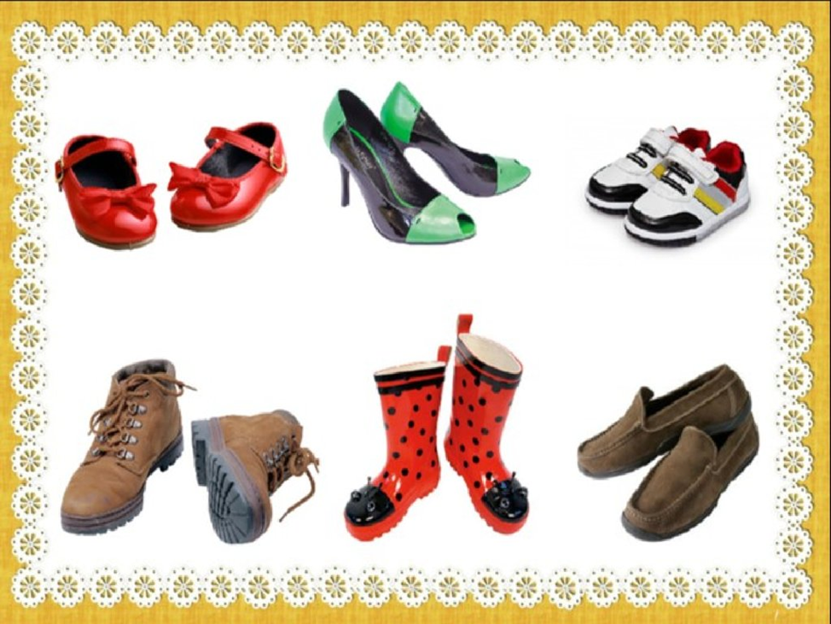

***Уважаемые родители!***

На этой неделе мы проходили тему «Обувь». Дома Вы можете закрепит знания ребенка с помощью игр.

**Лексика**

Словарь ребенка 5-6 лет должен включать слова.

Ботинки, туфли, сапоги, тапки, валенки, калоши, сандалии, босоножки, кроссовки, пара, сапожник, обувщик, детали обуви, средства ухода за обувью. Защищать, снимать, завязывать, шнуровать, развязывать, чистить, мыть, протирать, сушить, убирать, обуваться, разуваться, чинить, шить.

Левая, правая, зимняя, летняя, осенне-весенняя, детская, мужская,

женская, спортивная, домашняя, праздничная, кожаная, резиновая, войлочная, матерчатая, меховая, теплая. Чисто, красиво, удобно, сухо, тепло. Один, одна, много.

Когда мы приходим домой, то …РАЗУВАЕМСЯ.

Когда мы идем гулять, то …ОБУВАЕМСЯ.

В детском саду мы …ПЕРЕОБУВАЕМСЯ (значит снимаем грязную обувь и обуваемся в чистую).

Попросите ребёнка ответить на следующие вопросы:

Кто и где шьет обувь? *(На обувной фабрике обувщик.)*

Где продается обувь? *(В магазине «Обувь» или в обувном магазине)*

Где можно починить обувь? *(В обувной мастерской.)*

Кто чинит обувь? *(Сапожник.)*

**Грамматический строй**

1. ***«Какой, какая, какие?»****подбираем признаки к существительным.*

Сапог какой? *‒Кожаный, резиновый, детский, грязный, новый…*

Обувь какая? *‒ Сменная, нарядная, женская, летняя, модельная, удобная*

Валенки какие? *‒ Зимние, теплые, войлочные, нарядные, серые…*

1. ***«Один – два - много»*** *упражняем детей в использовании существительных в единственном и множественном числе****.***

Назови обувь с числами 1, 2 и со словом «много».

|  |  |  |  |
| --- | --- | --- | --- |
| Обувь | Один (одна) | Два (две) | Много |
| сапоги | сапог | сапога | сапог |
| ботинки | ботинок | ботинка | ботинок |
| валенки | валенок | валенка | валенок |
| туфли | туфля | туфли | туфель |
| сандалии | сандалия | сандалии | сандалий |
| тапки | тапка | тапки | тапок |
| босоножки | босоножка | босоножки | босоножек |

1. 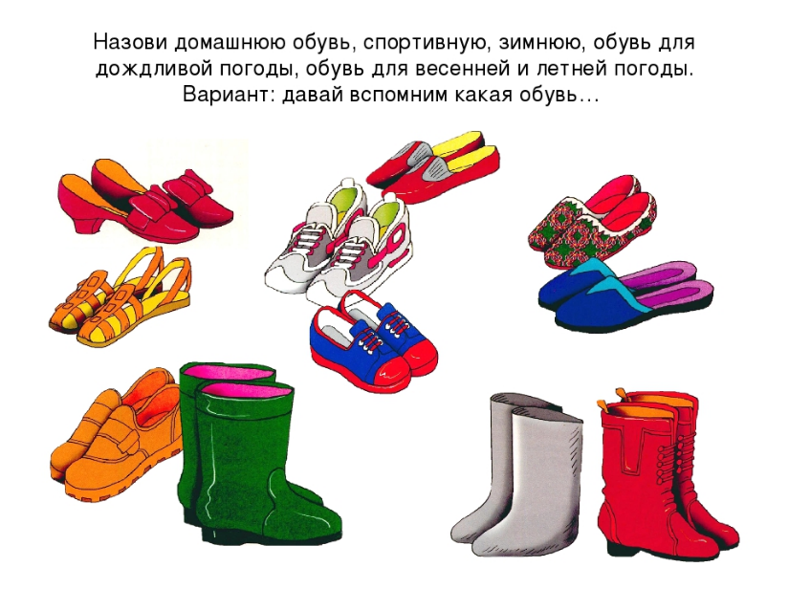***«Есть – нет»*** Закрепляем навык использования *родительного падежа единственного числа*

подошва – *нет подошвы*

пятка – *нет пятки*

каблук ‒ *нет каблука*

застёжка – *нет застёжки*

1. ***«Договори словечко»***

*Закрепляем навык образования относительных прилагательных от существительных.*

Если обувь для зимы, то она ‒ *зимняя*

Если обувь для спорта, то она – *спортивная*

Если обувь для лета, то она – *летняя*

Если обувь для праздника, то она – *праздничная*

Если обувь для дома, то она – *домашняя*

Обувь для женщин – *женская*

Обувь для мужчин – *мужская*

Обувь для детей – *детская*

Кроссовки из кожи – *кожаные*

Ботинки из замши – *замшевые*

Сапоги из резины – *резиновые*

Туфли из вельвета – *вельветовые.*

**Связная речь**

Придумай предложения по схемам. Подбери столько слов об обуви, сколько треугольников. Вместо стрелочек используй слова: купил, обул, почистил, вымыл, снял.

